# 任务单07循环结构程序设计

班级：姓名：学号：

1、打印99乘法表

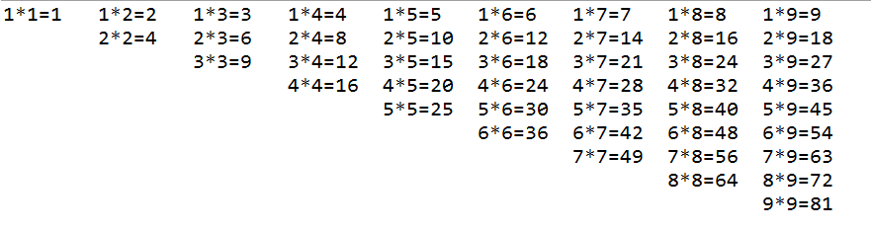

程序代码：

**public** **class** T1 {

**public** **static** **void** main(String[] args) {

**for**(**int** i = 1; i < 10; i++){

**for**(**int** j = i; j > 1; j-- ){

System.*out*.print("\t");

}

**for**(**int** j = i; j < 10; j++ ){

System.*out*.print(i+"*"+j+"="+(i*j)+"\t");

}

System.*out*.println();

}

}

}

运行结果：

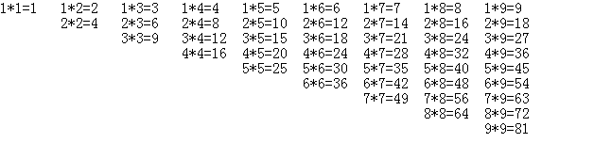

2、求一个班某门课程的平均分，成绩录入以-1结束，输出录入的人数和课程平均分。

程序代码：

**import** java.util.Scanner;

**public** **class** T2 {

**public** **static** **void** main(String[] args) {

Scanner sc = **new** Scanner(System.*in*);

**int** score;

**float** sum = 0;

**int** count = 0;

**while**((score = sc.nextInt()) != -1){

sum += score;

count++;

}

**float** avg = (**float**)Math.*round*( (sum / count) * 100 ) / 100;

System.*out*.println("录入的人数:"+count);

System.*out*.println("课程平均分:"+avg);

sc.close();

}

}

运行结果：



3、分析一个班某门课程的成绩，录入以-1结束，统计其中90分及以上的人数及不及格的人数。

程序代码：

**import** java.util.Scanner;

**public** **class** T3 {

**public** **static** **void** main(String[] args) {

Scanner sc = **new** Scanner(System.*in*);

**int** gradeninety = 0;

**int** lesssixty = 0;

**int** score;

**while**((score = sc.nextInt()) != -1){

**if**(score >= 90)

gradeninety++;

**if**(score < 60)

lesssixty++;

}

System.*out*.println("90分及以上的人数:"+gradeninety);

System.*out*.println("不及格的人数:"+lesssixty);

sc.close();

}

}

运行结果：



4、输出所有1000~2000之间的个位数为7且能被3整除的数并统计这样的数的个数。

程序代码：

**public** **class** T4 {

**public** **static** **void** main(String[] args) {

**int** gewei = 0;

**int** count = 0;

// for(int i = 1000; i <= 2000; i++){

// gewei = i % 10;

// if(gewei == 7 && i % 3 == 0){

// count++;

// }

// }

// System.out.println("个数:"+count);

// 1007 1017 1027 1037 1047 1057 1107..1997

**for**(**int** i = 1007; i <= 1997; i += 10){

**if**(i % 3 == 0){

System.*out*.print(i+"\t");

count++;

}

}

System.*out*.print("\n");

System.*out*.println("个数:"+count);

}

}

运行结果：

